求职意向：水利工程师

**姓 名**



电子邮箱

123456789@qq.com

联系电话

12345678987

**教育背景**

2014.09/2018.07 金山大学（本科） 工程管理

**职业证书：**助理工程师职称、普通话二级乙等、英语四级、计算机一级

**工作经历**

中建一局集团第二建筑有限公司项目总工  
工作描述：1、独立完成了商丘PPP项目技术标主标编写；  
2、协助商务经理完成了即墨龙泉湖公园项目土石方与审计对量工作，经过软件计算，梳理补充资料等协调工作使结算量达到了预期目标；  
3、协助项目经理完成与业主、设计、监理、检测、分包等单位的技术协调工作；  
4、完成门头沟A、B、C地块土地一级开发项目市政配套工程施组及危大方案编写及专家论证；  
5、门头沟A、B、C地块土地一级开发项目市政配套工程基本属于边设计边施工，过程变更较多，施工方案调整频繁，给项目技术管理工作带来了很大的困难，一般是应建设单位要求变更，业主陈述变更思路，由本人绘制变更图初稿，反馈给设计院进行出图。  
施工管理工程管理  
北京市第五建筑工程集团有限公司项目总工  
工作描述：项目总工，项目班子成员，主管项目技术系统工作，下辖部门技术部、质量部、测量部、试验室、资料室。负责设计院对接，完成设计变更、洽商和签证的办理，编制施工组织设计，指定施工方案，指导现场施工，负责工程竣工验收和移交工作。  
工程管理施工管理项目总工  
北京康桥市政工程有限责任公司项目技术负责人

**自我评价**

本人性格开朗，有主动学习及团结协作精神，从事工程预算工作两年经验，能独立承担土建、市政预决算编审工作，熟悉造价计价体系，具有扎实的专业基础知识，工作细致严谨，能吃苦耐劳，具有较强的团队合作精神。

简历是敲开企业大门的第一步！

**好简历的标准：**

美 观：版式好看，字体好看

简 明：内容简明扼要，最好1页纸

通 顺：语句通顺，无病句，无错句

紧扣主题：始终抓住求职主题和求职意向

亮点突出：能够体现出围绕求职意向的个人优势

描述生动：简历内容清楚，具体化，容易理解

**个人简历的三要**

* 版面风格力求简洁、赏心悦目：简历的版面风格就像是一个人的外表，如果版面做得邋里邋遢或者过于花里胡哨，会直接影响招聘人员阅读简历的兴趣。还是应该尽量简洁，突出重点内容，适当的加以修饰，力求做到赏心悦目；
* 多用数据说话：特别是阐述求职者过往的工作经历时，尽量用具体的数据来量化你的工作业绩，忌讳使用“显著提高”、“主要贡献”等一些毫无用处的虚词；
* 因地制宜：根据不同的企业和岗位，有针对性的选择合适的简历模板和要表达的内容；

**高通过率秘诀：**

* 简历的命名非常重要，建议采用：“应聘+职位+姓名”的格式；
* 如果是直接发HR邮箱，可在邮箱中上传一页纸简历图片，方便HR查看；
* 建议在邮箱中上传pdf格式附件，更加有保障；
* 建议上传WORD格式之前，先将简历修改成03或者07格式后缀，以免HR电脑Office版本过低，导致简历查看失败；
* 极简风格，无花哨装饰；格式有逻辑，标题行和描述行的高度要统一；
* 注重行文顺序，主体顺序是：基本信息-工作经历-项目经历-奖项-技能-自我评价；

写好简历的建议

简历图标

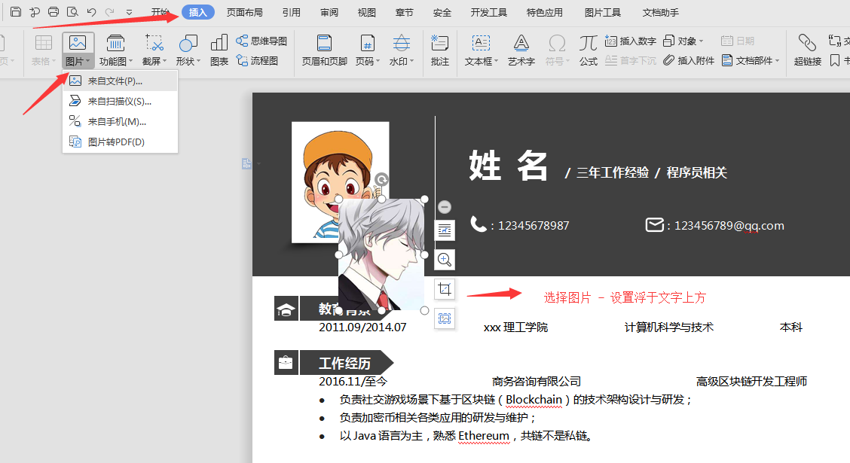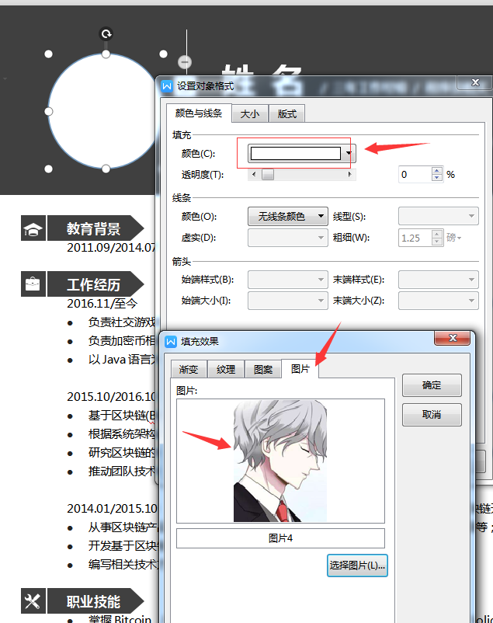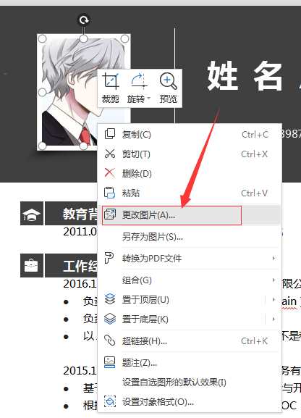

更换简历头像教程

1、常规头像：插入 - 选择图片 - 设置浮于文字上方 - 调整大小 - 移动位置 。

3、圆形照片：插入 - 形状（椭圆）- 按住shift画个圆 - 格式 - 形状填充 - 图片（填充1:1比例照片）- 调整大小 - 移动位置 - 编辑边框效果。

2、直接单击图片“右键”直接更换图片。